1. számú melléklet
a 6/2015.(V.29.) önkormányzati rendelethez

A KÉPVISELŐ-TESTÜLET BIZOTTSÁGAI
és a bizottságokra átruházott hatáskörök

1. Vagyonnyilatkozatot Nyilvántartó és Összeférhetetlenséget Vizsgáló Bizottság (VÖB)

1/ A Képviselő-testület tagjai vagyonnyilatkozatának kezelése.
2/ Az önkormányzat költségvetési koncepciójának véleményezése.
3/ Az önkormányzat költségvetési rendelet tervezetének véleményezése.
4/ Javaslattétel a képviselő-testület felé rendeletalkotásra vonatkozóan.
5/ Bejelentés esetén elvégzi a polgármesteri és a képviselői vagyonnyilatkozatok vizsgálatát.
6/ Nyilvántartja és kezeli a képviselő-testület tagjainak köztartozásmentes adózói adatbázisba való bejelentkezésére vonatkozó igazolásokat.

A képviselő-testület a VÖB-re hatáskört nem ruházott át.

2. számú melléklet
a 6/2015.(V.29.) önkormányzati rendelethez

A KÉPVISELŐ-TESTÜLET TÁRSULÁSAI
és a társulásokra átruházott hatáskörök

- Értény-Kára-Koppányszántó-Miklósi-Somogyacsa-Somogydöröcske-Szorosad-Törökkoppány Községek Óvodafenntartó Társulása (Óvodafenntartó Társulás)

Az Óvodafenntartó Társulás működésére vonatkozó részletes szabályokat a társulási megállapodás tartalmazza.

A képviselő-testület az Óvodafenntartó Társulásra hatáskört nem ruházott át.

- Délnyugat Balatoni Hulladékgazdálkodási Társulás

A Délnyugat Balatoni Hulladkégazdálkodási Társulás működésére vonatkozó részletes szabályokat a társulási megállapodás tartalmazza.

A képviselő-testület a Délnyugat Balatoni Hulladékgazdálkodási Társulásra hatáskört nem ruházott át.

- Koppány-völgye Többcélú Kistérségi Társulás

A Koppány-völgye Többcélú Kistérségi Társulás működésére vonatkozó részletes szabályokat a társulási megállapodás tartalmazza.

A képviselő-testület a Koppány-völgye Többcélú Kistérségi Társulásra hatáskört nem ruházott át.

3. számú melléklet
a 6/2015.(V.29.) önkormányzati rendelethez

A képviselő-testület által a polgármesterre átruházott hatáskörök

- szociális feladatok körében [A szociális igazgatásról és szociális ellátásokról szóló 1993. évi III. törvény (Szt.); valamint a szociális igazgatásról és szociális ellátások helyi rendszeréről szóló 2/2015.(II.27.) ÖR]

- települési támogatás megállapítása,
- köztemetés megállapítása.

- gyermekvédelmi feladatok körében [A gyermekek védelméről és a gyámügyi igazgatásról szóló 1997. évi XXXI. törvény (Gyvt.); valamint a gyermekek védelméről és a gyámügyi igazgatás helyi rendszeréről szóló 8/2003.(VIII.15.) önkormányzati rendelet]:

- iskolakezdési támogatás megállapítása.

- a közterület használatával kapcsolatos feladatkörben:

- a közterület, vagy annak burkolatának megbontása

d) egyebek

- a községi címer használatának engedélyezése,
- önkormányzati épületekben lévő közösségi helyiségek bérbeadásának engedélyezése,
- önkormányzati helyiségek bérbeadása

4. számú melléklet
a 6/2015.(V.29.) önkormányzati rendelethez

A képviselő-testület által a jegyzőre átruházott hatáskörök

A képviselő-testület a jegyzőre hatáskört nem ruházott át.

5. számú melléklet
a 6/2015.(V.29.) önkormányzati rendelethez

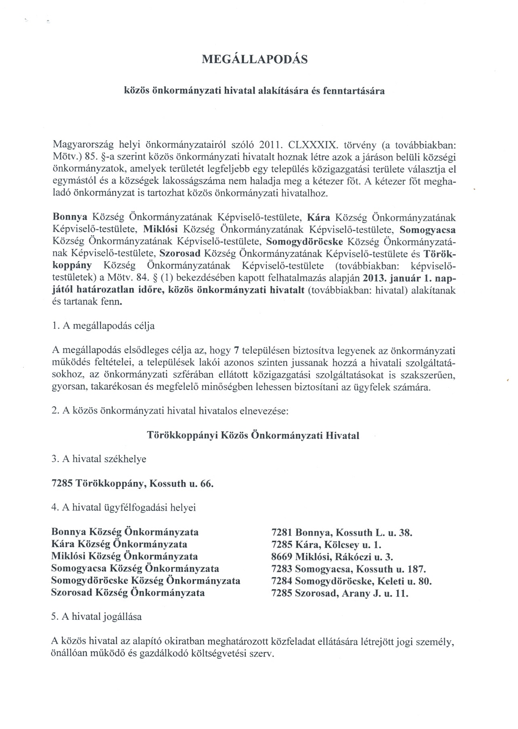

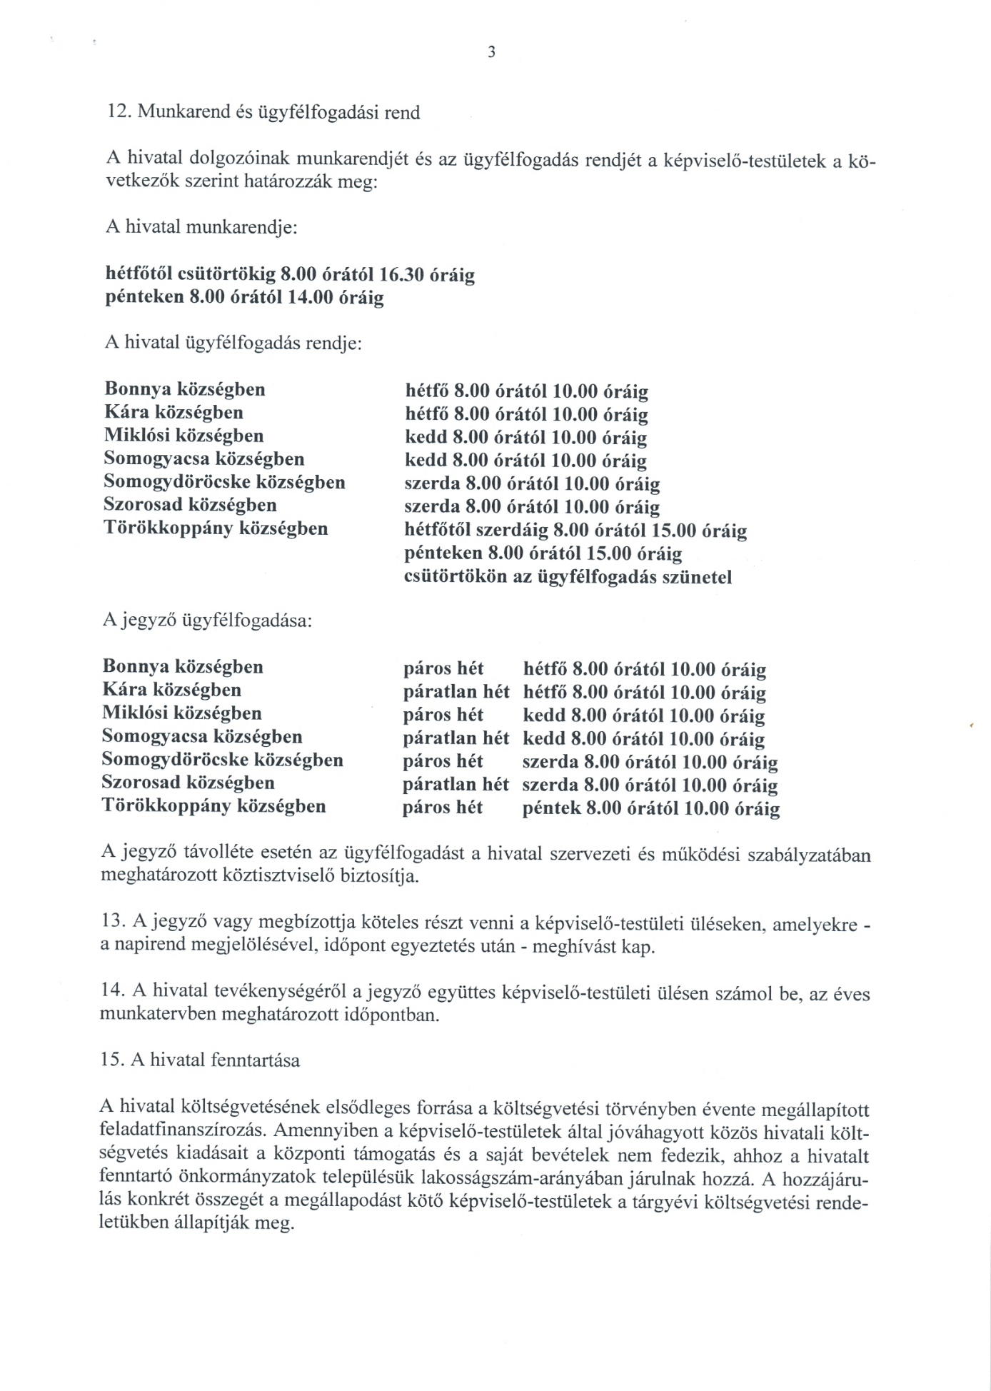

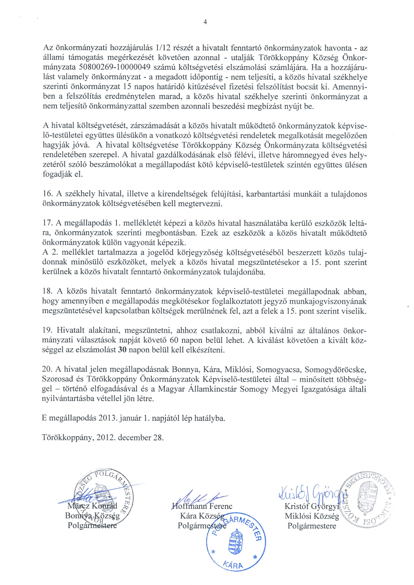

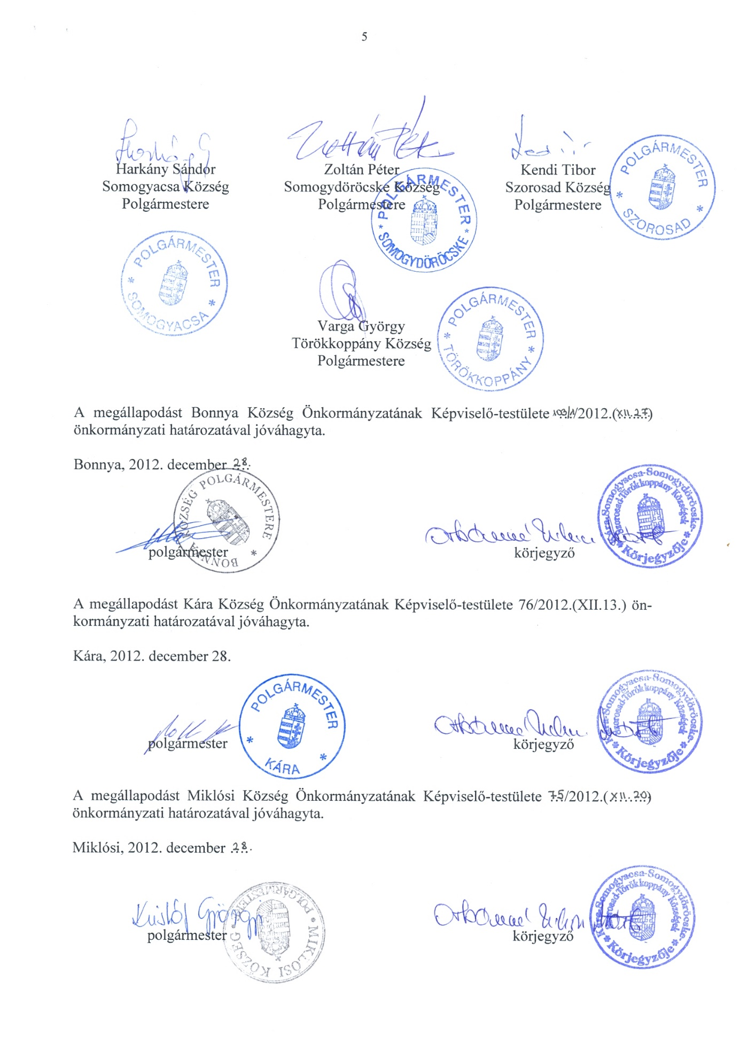

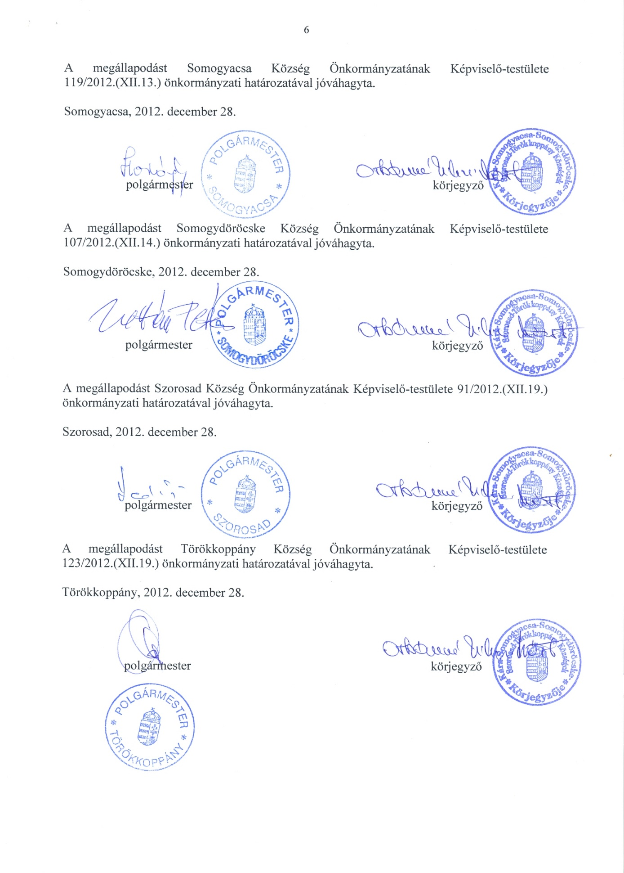

6. számú melléklet
a 6/2015.(V.29.) önkormányzati rendelethez

Az önkormányzat által ellátott kormányzati funkciók kódja és megnevezése

kormányzati funkció kód | megnevezés
011130 | Önkormányzatok és önkormányzati hivatalok jogalkotó és általános igazgatási tevékenysége
013320 | Köztemető-fenntartás és működtetés
016030 | Állampolgársági ügyek
041231 | Rövid időtartamú közfoglalkoztatás
041232 | Start-munka program – Téli közfoglalkoztatás
064010 | Közvilágítás
066020 | Város-, községgazdálkodási egyéb szolgáltatások
072111 | Háziorvosi alapellátás
072112 | Háziorvosi ügyeleti ellátás
074031 | Család- és nővédelmi egészségügyi gondozás
091140 | Óvodai nevelés, ellátás működtetési feladatai
107051 | Szociális étkeztetés
107055 | Falugondnoki, tanyagondnoki szolgáltatás
041233 | Hosszabb időtartamú közfoglalkoztatás
042130 | Növénytermesztés, állattenyésztés és kapcsolódó szolgáltatások
082044 | Könyvtári szolgáltatások
101240 | Megváltozott munkaképességű személyek foglalkoztatását elősegítő képzések, támogatások
081045 | Szabadidősport tevékenység támogatása
096015 | Gyermekétkeztetés köznevelési intézményben (096010, 096020 kormányzati funkciók helyett)

